www.czechstepbystep.cz

Krátké české zprávy: Tornádo na Moravě
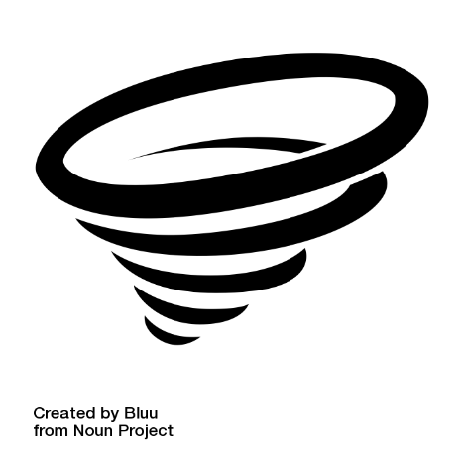
Před poslechem:

1. Odpovězte na otázky.
1. Co může způsobit tornádo?
2. Jak můžeme pomoct tam, kde bylo tornádo?

………………………………………………………................

Při poslechu:
2. Poslouchejte a označte číselné údaje, které slyšíte.

1. V noci tři sta/dvacátého čtvrtého/šest/desítky/sedmi června večer zasáhlo jižní Moravu tornádo.
2. V tři sta/dvacátého čtvrtého/šest/desítky/sedmi vesnicích zničil vítr domy i veřejné budovy.
3. Zemřelo tři sta/dvacátého čtvrtého/šest/desítky/sedmi lidí.
4. Nemocnice ošetřily tři sta/dvacátého čtvrtého/šest/desítky/sedmi zraněných.
5. Do finančních sbírek už lidi poslali tři sta/dvacátého čtvrtého/šest/desítky/sedmi milionů korun.

……………………………………………………………………………………..

Po poslechu:
3. Spojte věty.

1. V noci 24. A. ošetřily desítky zraněných.
2. V 7 vesnicích zničil B. června zasáhlo jižní Moravu tornádo.
3. Zemřelo 5 lidí, nemocnice C. vítr domy i veřejné budovy.
4. Do oblasti zamířila D. postiženým pomůžou, už lidi poslali víc než 300 000 000 korun.
5. Do finančních sbírek, které E. pomoc z celé země i ze zahraničí.

